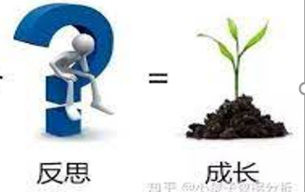
臺北市立成功高中【多元表現學習歷程反思紀錄】

班級座號： 姓名：

項目：如:彈性學習時間內容紀錄、團體活動時間內的重要表現，及校內外志工服務、競賽成果、檢定證照、作品成果、 參訪交流、參加講座、說明會、讀書會、營隊…等其他活動紀錄。
項 目 |  | 日 期 |  |  | 時 間
主 題
內容簡介( 活動紀錄 )
學習歷程記錄（心得、反思、提問、行動….等）
學習歷程成果照片（含說明）
（貼照片） |  |  | （請務必清楚說明照片內容、動機、觀察重點 ）
註:1.本表僅供同學參考，可視個人需求及學習所得進行項目編修。
2.可檢附相關資料如:筆記、學習單、證書、步驟分析說明等(當成附件)
3.成果呈現緊扣「言之有物」、「與眾不同」之精神(引自臺大財經系陳明賢教授講座)。
(成功高中輔導室編製112.9.)

